PRAKTIKUM PEMROGRAMAN KOMPUTER
PERTEMUAN X
Fungsi



Disusun oleh:

Nama | : | Ahmad Fawwas Dzulfahmi
NIM | : | 25/567941/SV/27316
Kelas | : | RI1A2
Dosen Pengampu | : | Ir. Yuris Mulya Saputra, S.T., M.Sc., Ph.D., IPM.

PROGRAM STUDI D-IV TEKNOLOGI REKAYASA INTERNET
DEPARTEMEN TEKNIK ELEKTRO DAN INFORMATIKA
SEKOLAH VOKASI
UNIVERSITAS GADJAH MADA
2025

DAFTAR ISI

DAFTAR ISI 1
DAFTAR GAMBAR 2
BAB I PENDAHULUAN 3
1.1 Latar Belakang 3
1.3 Tujuan 3
BAB II PEMBAHASAN 4
2.1 Tugas 1 4
2.2 Tugas 2 6
2.3 Tugas 3 9
2.4 Tugas 4 10
BAB III PENUTUP 12
3.1 Kesimpulan 12
DAFTAR PUSTAKA 13

DAFTAR GAMBAR

Tugas 1.1 : contoh penggunaan def 4
Tugas 1.2 : contoh penggunaan parameter 4
Tugas 1.3 : contoh isi fungsi 4
Tugas 1.4 contoh pemanggilan fungsi 5
Tugas 1.5 : contoh penggunaan docstring 5
Tugas 2.1 : source code show_data() 6
Tugas 2.2 : source code insert_data() 6
Tugas 2.3 : source code edit_data() 7
Tugas 2.4 :source code delete_data() 7
Tugas 2.5 : source code show_menu() 8
Tugas 4.1 : input pengguna, nama dan NIM 10
Tugas 4.2 : source code fungsi perhitungan matematika 10
Tugas 4.3 :source code fungsi menu 11

BAB I
PENDAHULUAN

Latar Belakang
Dalam pemrograman Python, fungsi merupakan salah satu komponen dasar dan penting yang berperan besar dalam membangun program yang efisien, terstruktur, serta mudah dipelihara. Fungsi didefinisikan sebagai blok kode yang dirancang untuk menjalankan tugas tertentu dan dapat digunakan berulang kali tanpa harus menulis ulang kode yang sama. penggunaan fungsi dapat membantu programmer dalam mengorganisasi kode menjadi bagian-bagian kecil yang memiliki tanggung jawab khusus, sehingga memudahkan dalam membaca program.
Selain itu fungsi Python dapat memungkinkan pengguna untuk mengelompokkan beberapa perintah menjadi satu kesatuan yang dapat dipanggil kapan saja. Dengan cara ini, programmer dapat mengurangi duplikasi kode dan mempercepat proses pengembangan. Karena itu, fungsi sangat berguna untuk mengolah data atau melakukan proses berulang, seperti perhitungan matematis, pengolahan teks, hingga pemrosesan data dalam jumlah besar.
Secara teknis, pembuatan fungsi dalam Python diawali dengan kata kunci def, diikuti dengan nama fungsi, parameter dan diakhiri dengan tanda titik dua. Di dalamnya terdapat badan fungsi yang berisi perintah yang dijalankan ketika fungsi dipanggil. Selain itu, fungsi juga dapat memiliki docstring, yaitu dokumentasi singkat untuk menjelaskan tujuan atau cara kerja fungsi tersebut.
- Rumusan Masalah
Adapun Rumusan Masalah Sebagai Berikut:
- Menjelaskan berbagai komponen-komponen dasar sebuah fungsi python.
- Membuat sebuah program untuk mengolah data buku.
- Melakukan analisa terhadap program pengolah data buku.
- Membuat sebuah kalkulator sederhana menggunakan fungsi python.

Tujuan
Adapun Tujuan dari Laporan Praktikum sebagai berikut:
- Mahasiswa mampu menjelaskan konsep fungsi pada Python.
- Mahasiswa mampu menjelaskan cara menggunakan fungsi pada Python.
- Mahasiswa dapat menerapkan konsep yang berkaitan dengan fungsi pada Python..

BAB II
PEMBAHASAN

Tugas 1
- Jelaskan komponen-komponen dasar sebuah fungsi Python!
Jawaban :
- Kata kunci def, digunakan untuk mendeklarasikan atau membuat fungsi baru.

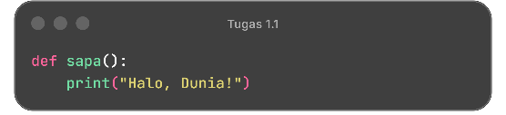
Tugas 1.1 : contoh penggunaan def
- Nama fungsi, identitas unik dari fungsi contoh def hitung_luas() – namanya hitung_luas.

- Parameter atau argumen, digunakan untuk mengirimkan nilai dari luar ke dalam fungsi agar dapat di proses.

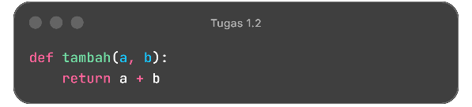
Tugas 1.2 : contoh penggunaan parameter
- Tanda titik dua (:), digunakan untuk menandai awal blok kode fungsi.

- Isi fungsi, berisi perintah-perintah yang dijalankan ketika fungsi dipanggil.

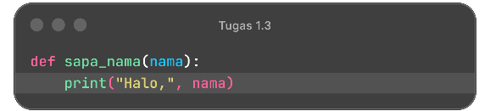
Tugas 1.3 : contoh isi fungsi
- Return (opsional), digunakan untuk mengembalikan hasil dari fungsi ke pemanggilnya. Bila tidak menggunakan return, akan otomatis menjadi none.

- Pemanggilan fungsi, fungsi dijalankan dengan menuliskan nama fungsi diikuti tanda kurung.

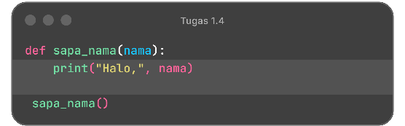
Tugas 1.4 contoh pemanggilan fungsi
- Docstring(opsional), dokumentasi internal fungsi berupa string tiga tanda kutip yang menjelaskan tujuan fungsi.

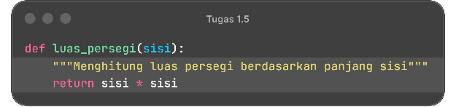
Tugas 1.5 : contoh penggunaan docstring

Tugas 2
- Ikuti langkah-langkah di bawah:
Buatlah file baru bernama ‘program_fungsi.py’ kemudian buat sebuah variabel global berupa list untuk menampung judul-judul buku

Program akan melakukan fungsi-fungsi berikut:
- ‘show_data()’ untuk menampilkan data dari list buku;
- ‘insert_data()’ untuk menambahkan data ke list buku;
- ‘edit_data()’ untuk mengedit data di list buku;
- ‘delete_data()’ untuk untuk menghapus data dari list buku.
Jawaban :
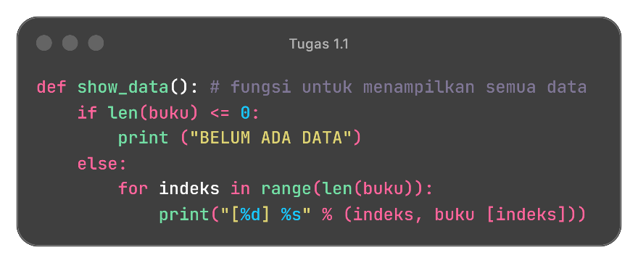
Tugas 2.1 : source code show_data()
Kode tersebut membuat list kosong buku dan fungsi show_data() untuk menampilkan isinya. Jika list buku masih kosong (len(buku) <= 0), program menampilkan pesan "BELUM ADA DATA". Jika ada data, fungsi melakukan perulangan dengan for indeks in range(len(buku)) untuk menampilkan setiap item beserta nomornya menggunakan format [indeks] nama_buku.
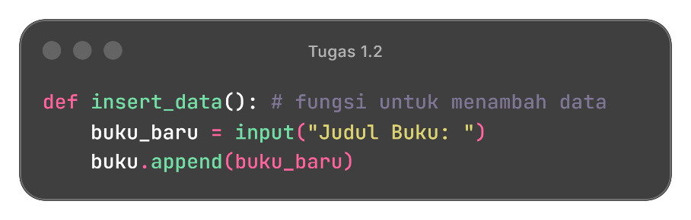
Tugas 2.2 : source code insert_data()
Fungsi insert_data() digunakan untuk menambah data ke dalam list buku. Saat dijalankan, fungsi meminta pengguna memasukkan judul buku melalui input("Judul Buku: "), menyimpannya dalam variabel buku_baru, lalu menambahkan nilai tersebut ke list buku menggunakan buku.append(buku_baru).
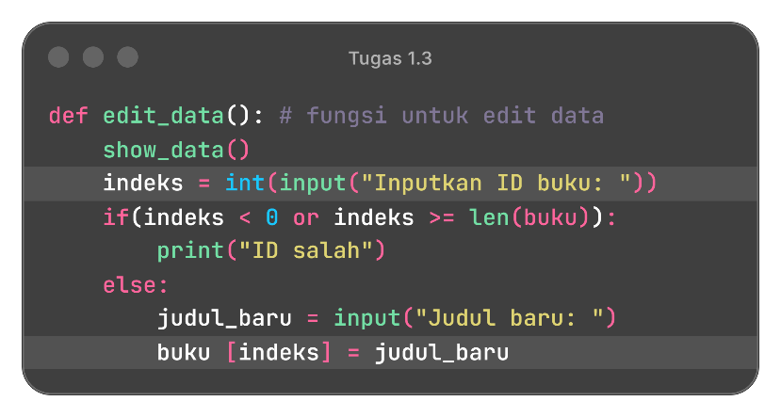
Tugas 2.3 : source code edit_data()
Fungsi edit_data() digunakan untuk mengubah data buku dalam list buku. Fungsi pertama memanggil show_data() untuk menampilkan seluruh data, lalu meminta pengguna memasukkan indeks buku yang ingin diedit. Jika indeks yang dimasukkan tidak valid (kurang dari 0 atau melebihi jumlah data), program menampilkan pesan “ID salah”. Jika valid, pengguna diminta memasukkan judul baru melalui input("Judul baru: "), dan nilai pada posisi tersebut diubah menjadi judul baru dengan buku[indeks] = judul_baru.
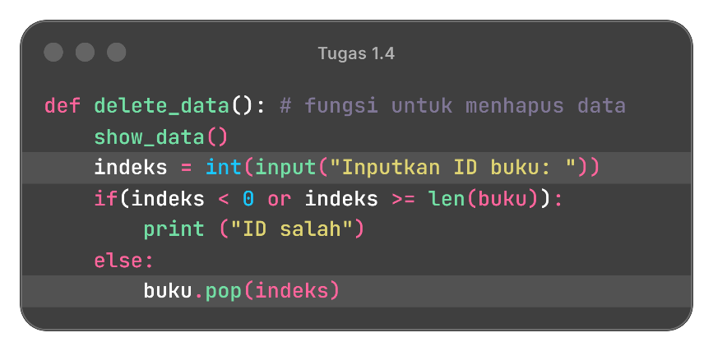
Tugas 2.4 :source code delete_data()
Fungsi delete_data() digunakan untuk menghapus data dari list buku. Pertama, fungsi menampilkan seluruh data dengan show_data(), lalu meminta pengguna memasukkan indeks buku yang ingin dihapus. Jika indeks tidak valid (kurang dari 0 atau melebihi jumlah data), program menampilkan pesan “ID salah”. Jika valid, data pada indeks tersebut dihapus dari list menggunakan buku.pop(indeks).
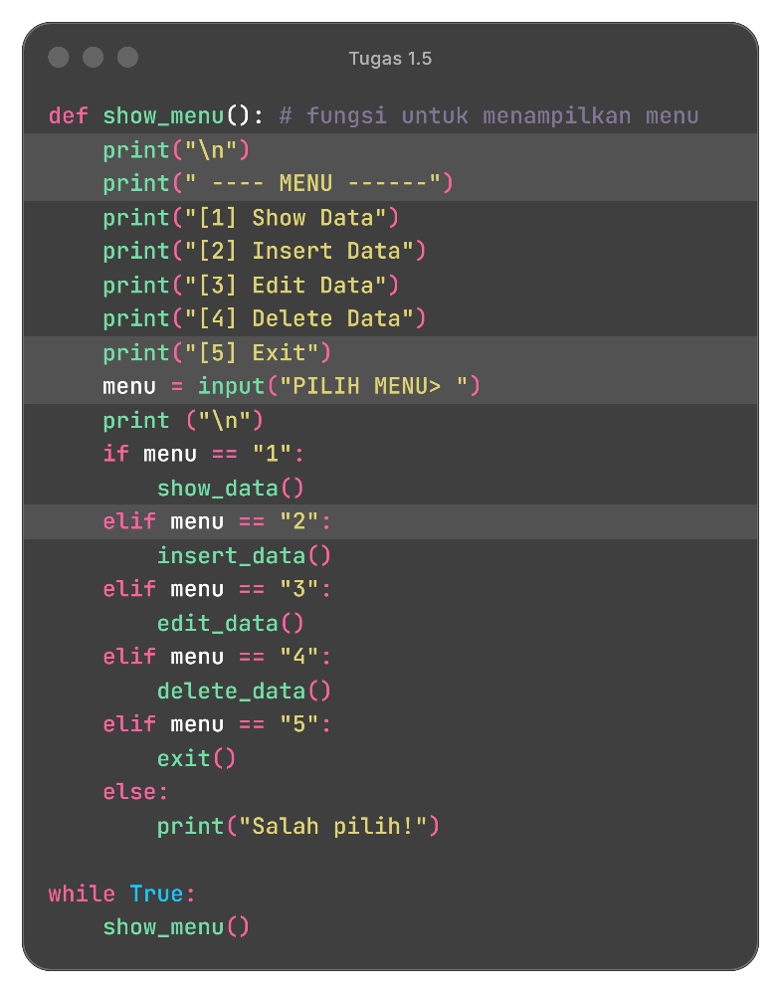
Tugas 2.5 : source code show_menu()
Fungsi show_menu() digunakan untuk menampilkan daftar pilihan utama program dan menjalankan fungsi sesuai input pengguna. Program menampilkan menu dengan lima opsi: menampilkan data, menambah data, mengedit data, menghapus data, dan keluar. Input pengguna disimpan dalam variabel menu, lalu dibandingkan menggunakan percabangan if-elif. Setiap pilihan akan memanggil fungsi yang sesuai (show_data(), insert_data(), edit_data(), delete_data()), sedangkan opsi "5" menghentikan program dengan exit(). Jika input tidak valid, muncul pesan “Salah pilih!”. Perulangan while True: membuat menu terus tampil sampai pengguna memilih keluar.

Tugas 3
- Analisis dan jawab pertanyaan dibawah ini:
- Bagaimana cara fungsi-fungsi seperti ‘insert_data()’, ‘edit_data()’, dan ‘show_data()’ dapat mengakses dan memodifikasi list buku yang sama?
- Apa tujuan utama dari fungsi ‘show_menu()’ dalam program?
- Mengapa fungsi ‘edit_data()’ dan ‘delete_data()’ juga memanggil ‘show_data()’ di awal fungsi mereka?
- Di dalam fungsi ‘insert_data()’, apa lingkup (scope) dari variabel ‘buku_baru’?
Jawaban :
- Fungsi-fungsi seperti insert_data(), edit_data(), dan show_data() dapat mengakses dan mengubah list buku karena list tersebut dideklarasikan di luar fungsi (sebagai variabel global). Dalam Python, variabel global dapat diakses langsung oleh fungsi selama tidak ada variabel lokal dengan nama sama di dalamnya.
- Fungsi show_menu() berfungsi sebagai pengendali utama program (main menu). Ia menampilkan daftar pilihan kepada pengguna, menerima input pilihan menu, lalu memanggil fungsi yang sesuai berdasarkan pilihan tersebut.
- Kedua fungsi itu memanggil show_data() agar pengguna dapat melihat daftar buku beserta indeksnya sebelum memilih data yang ingin diubah atau dihapus, sehingga meminimalkan kesalahan dalam memilih ID.
- Variabel buku_baru memiliki scope lokal, artinya hanya dapat diakses di dalam fungsi insert_data() saja dan tidak dapat digunakan di luar fungsi tersebut.

2.4 Tugas 4
4. Buatlah sebuah program kalkulator matematika sederhana menggunakan bahasa pemrograman Python. Program ini harus memiliki 7 menu utama sebagai berikut:
- Penjumlahan: Menjumlahkan dua bilangan (A+B)
- Pengurangan: Mengurangi dua bilangan (A-B)
- Perkalian: Mengalikan dua bilangan (A*B)
- Pembagian: Membagi dua bilangan (A/B)
- Perpangkatan: Memangkatkan bilangan A dengan bilangan B (A^B)
- Akar Kuadrat: Mencari akar kuadrat dari bilangan A (√A)
- Keluar: Untuk mengakhiri program
Ketentuan:
- Setiap operasi hitung (penjumlahan, pengurangan, dll.) harus diimplementasikan dalam sebuah fungsi terpisah.
- Program harus terus berjalan hingga pengguna memilih menu ‘Keluar’.
- Tambahkan nama dan NIM di awal program.

Jawaban :
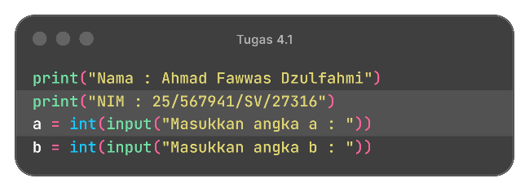
Tugas 4.1 : input pengguna, nama dan NIM
Kode tersebut menampilkan nama dan NIM, lalu meminta pengguna memasukkan dua angka melalui input. Nilai yang dimasukkan disimpan dalam variabel a dan b sebagai tipe data integer untuk digunakan pada operasi perhitungan berikutnya.
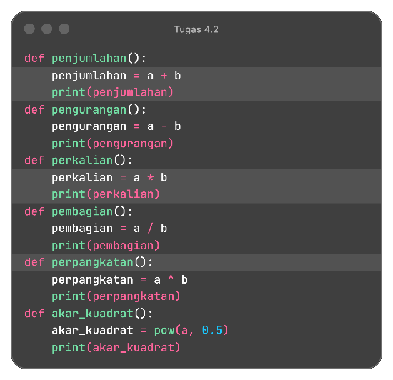
Tugas 4.2 : source code fungsi perhitungan matematika

Kumpulan fungsi tersebut digunakan untuk melakukan berbagai operasi matematika antara dua angka a dan b. Fungsi penjumlahan, pengurangan, perkalian, dan pembagian masing-masing menghitung hasil dari operasi dasar aritmatika, sedangkan perpangkatan menggunakan operator ^ (yang seharusnya diganti dengan ** agar berfungsi benar), dan akar_kuadrat menghitung akar pangkat dua dari nilai a menggunakan pow(a, 0.5).
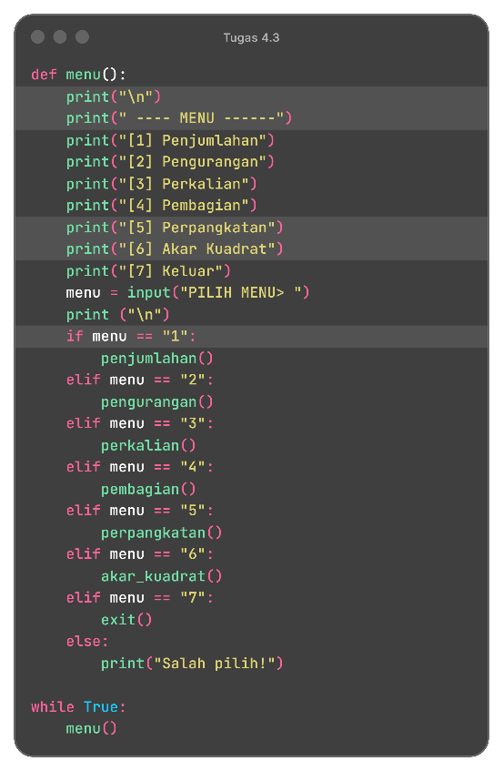
Tugas 4.3 :source code fungsi menu
Fungsi menu() berfungsi sebagai antarmuka utama program kalkulator. Program menampilkan daftar pilihan operasi matematika, meminta pengguna memilih salah satu menu melalui input, lalu menjalankan fungsi yang sesuai seperti penjumlahan(), pengurangan(), dan seterusnya. Jika pengguna memilih "7", program berhenti dengan exit(). Perulangan while True: memastikan menu terus ditampilkan hingga pengguna memilih keluar.

BAB III
PENUTUP

Kesimpulan

fungsi di dalam Python memiliki beberapa komponen dasar yang membentuk struktur utama sebuah program. Komponen tersebut meliputi penggunaan kata kunci def untuk mendefinisikan fungsi, pemberian nama fungsi sebagai identitas, parameter sebagai nilai masukan, isi fungsi yang berisi perintah yang dijalankan, serta pernyataan return (opsional) untuk mengembalikan hasil. Dengan memahami komponen-komponen ini, mahasiswa dapat membuat program yang lebih terstruktur, efisien, dan mudah dipahami.
Pembuatan program pengolah data buku bertujuan untuk melatih pemahaman mahasiswa dalam menerapkan konsep fungsi secara langsung. Program ini menggunakan beberapa fungsi seperti show_data(), insert_data(), edit_data(), dan delete_data() yang masing-masing memiliki peran berbeda namun saling berkaitan dalam mengelola data di dalam list buku.
Analisis terhadap program pengolah data buku menunjukkan bahwa setiap fungsi dapat mengakses dan memodifikasi list buku karena variabel tersebut bersifat global. Fungsi show_menu() berperan sebagai pengendali utama program yang memanggil fungsi lain berdasarkan input pengguna. Selain itu, fungsi edit_data() dan delete_data() memanggil show_data() di awal agar pengguna dapat melihat daftar data sebelum melakukan perubahan atau penghapusan.
Pada pembuatan program kalkulator sederhana kita bisa menerapkan fungsi Python untuk menyelesaikan berbagai operasi matematika seperti penjumlahan, pengurangan, perkalian, pembagian, perpangkatan, dan akar kuadrat. Setiap operasi ditempatkan dalam fungsi terpisah yang dihubungkan melalui menu interaktif agar pengguna dapat memilih perhitungan yang diinginkan. Program ini membuktikan bahwa penggunaan fungsi dapat mempermudah pembuatan aplikasi yang terstruktur.

DAFTAR PUSTAKA

Christian, B. (2025). Python Function: Jenis, Contoh, dan Cara Membuat 2025 | RevoU. RevoU. https://www.revou.co/panduan-teknis/python-function
Goyal, S. (2024, May 30). Python Functions | The Ultimate Guide With Code Examples. Unstop.com; Unstop. https://unstop.com/blog/python-functions
Hans, R. (n.d.). Mengenal Fungsi-Fungsi Python Beserta Contohnya. Dqlab.id. https://dqlab.id/mengenal-fungsi-fungsi-python-beserta-contohnya-4478
Muhardian, A. (2017, November 1). Belajar Python: Memahami Fungsi dan Prosedur pada Python. Petani Kode. https://www.petanikode.com/python-fungsi/
Python, R. (n.d.). Defining Your Own Python Function – Real Python. Realpython.com. https://realpython.com/defining-your-own-python-function/
W3 Schools. (2019). Python Functions. W3schools.com. https://www.w3schools.com/python/python_functions.asp

